Relatório atraso na comutação de rede

Aluno: Luiz Carlos Silva de Araújo Filho

Matrícula: 1615080152

Em um sistema de transmissão de dados, deve sempre haver a preocupação quanto ao desempenho do sistema. Esse desempenho pode receber um enfoque quanto a sua velocidade e quanto a sua confiabilidade. Para tanto, deve-se tratar os possíveis atrasos que podem e vão ocorrer em qualquer sistema, principalmente em redes de computadores. Os atrasos mais importantes são de transmissão, de processamento nodal, de fila e de propagação e, ao se acumularem, formam o atraso nodal total. Estes atrasos impactarão em toda e qualquer operação que será realizada na rede, afetando sua viabilidade.

Esses atrasos são definidos da seguinte forma:

* Atraso de processamento nodal: trata-se do tempo que será necessário para examinar o pacote e determinar para onde direcioná-lo.
* Atraso de fila: tempo que um pacote ficará esperando antes de ser transmitido no enlace, o qual depende de quantos pacotes já estavam esperando para serem transmitidos antes dele.
* Atraso de transmissão: tempo que demora para transmitir toda a quantidade de bits pelo enlace e depende da taxa de transferência deste
* Atraso de propagação: tempo que é determinado pela velocidade que os dados são transmitidos no enlace, chegando na velocidade da luz. Depende, portanto, do material do cabo utilizado e na distância entre os roteadores.

O atraso principal a ser considerado é o atraso de fila, pois ele depende de alguns fatores como quantos pacotes chegaram juntos, se já havia outros pacotes na fila, qual o tamanho dos pacotes que já estão na fila, entre outros. Tudo isso demonstrar uma grande variabilidade, portanto a abordagem para avaliação torna-se algo probabilístico, assumindo um comportamento médio de uso do sistema que seria o comportamento normal da rede. Além disso, há um aspecto crítico para análise do atraso de fila: esta é finita, portanto pode apenas acumular uma certa quantidade de pacotes e, se um pacote encontra uma fila cheia, acontece a perda de pacotes, que nada mais é que o roteador descartando os pacotes que ele não consegue colocar na fila, ocasionando perda de dados.

Como exemplo, foi projetado um script em python que simula o processo de transmissão dos dados com seus respectivos atrasos. O script foi estruturado da seguinte forma: os pacotes foram abstraídos como listas, sendo o tamanho destas correspondentes à quantidade de bits de um pacote. Analogamente, podemos abstrair outras variáveis inerentes à analise de atrasos, tal como a taxa de transmissão, que foi arbitrariamente assumida como valor 1, a distância entre os roteadores ficou com valor 3 e a velocidade de propagação com valor 1.

O código funciona gerando de 0 a 3 pacotes para ficarem na fila inicialmente e mais um pacote que será analisado. Este pacote passa um segundo em processamento, analisando a primeira posição da lista como se fosse o cabeçalho do pacote e, em seguida, é colocado na lista. Para fins de simulação, foi assumido que apenas um pacote pode passar pelo enlace de cada vez. Sendo assim foi medido o atraso para cada pacote que foi processado antes do pacote analisado e, por fim, foi mostrado o tempo total de atraso do pacote.

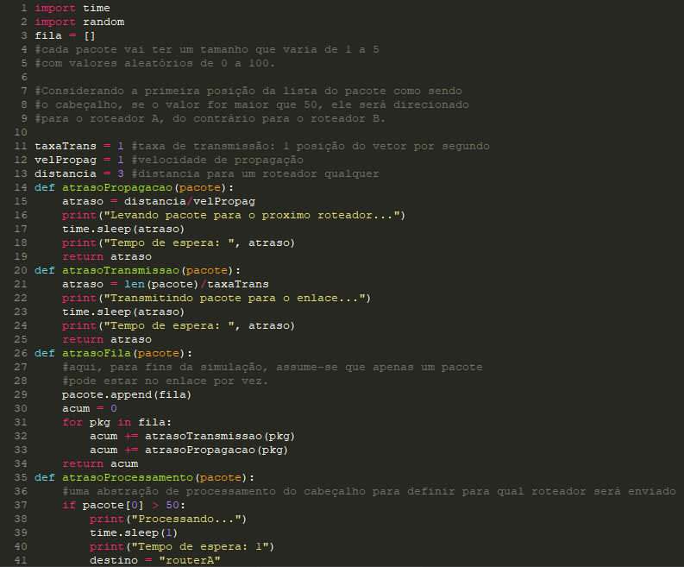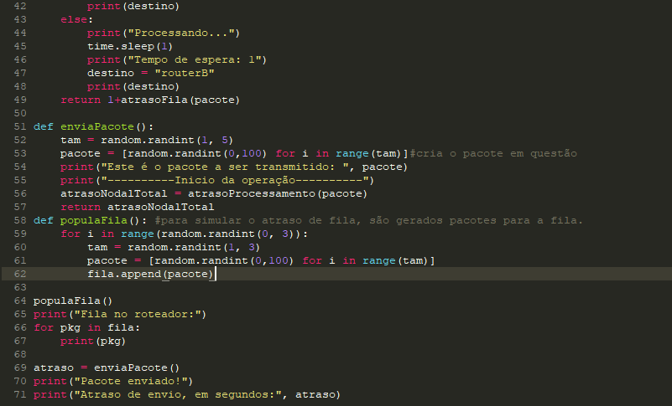

Uma saída de exemplo seria:

